Ангид
1. Тэгш бол 1, сондгой бол 0-г буцаах доорх функцийг тодорхойл.
N тоог гараас авч, n хүртэлх бүх сондгой тоонуудыг хэвлэн харуул.
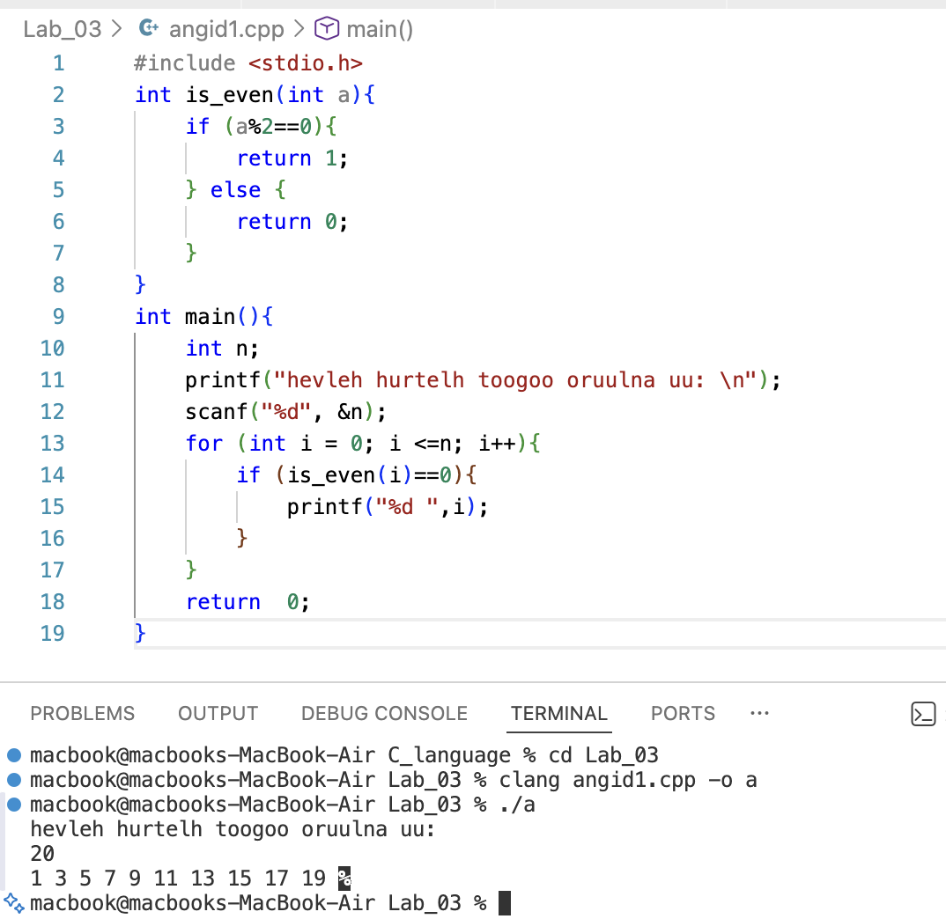
Өмнөх дасгалаа ашиглан А,В хүснэгтийн хамгийн их элементүүдийг харьцуулан аль хүснэгт хамгийн том тоог агуулж байгааг харуул.

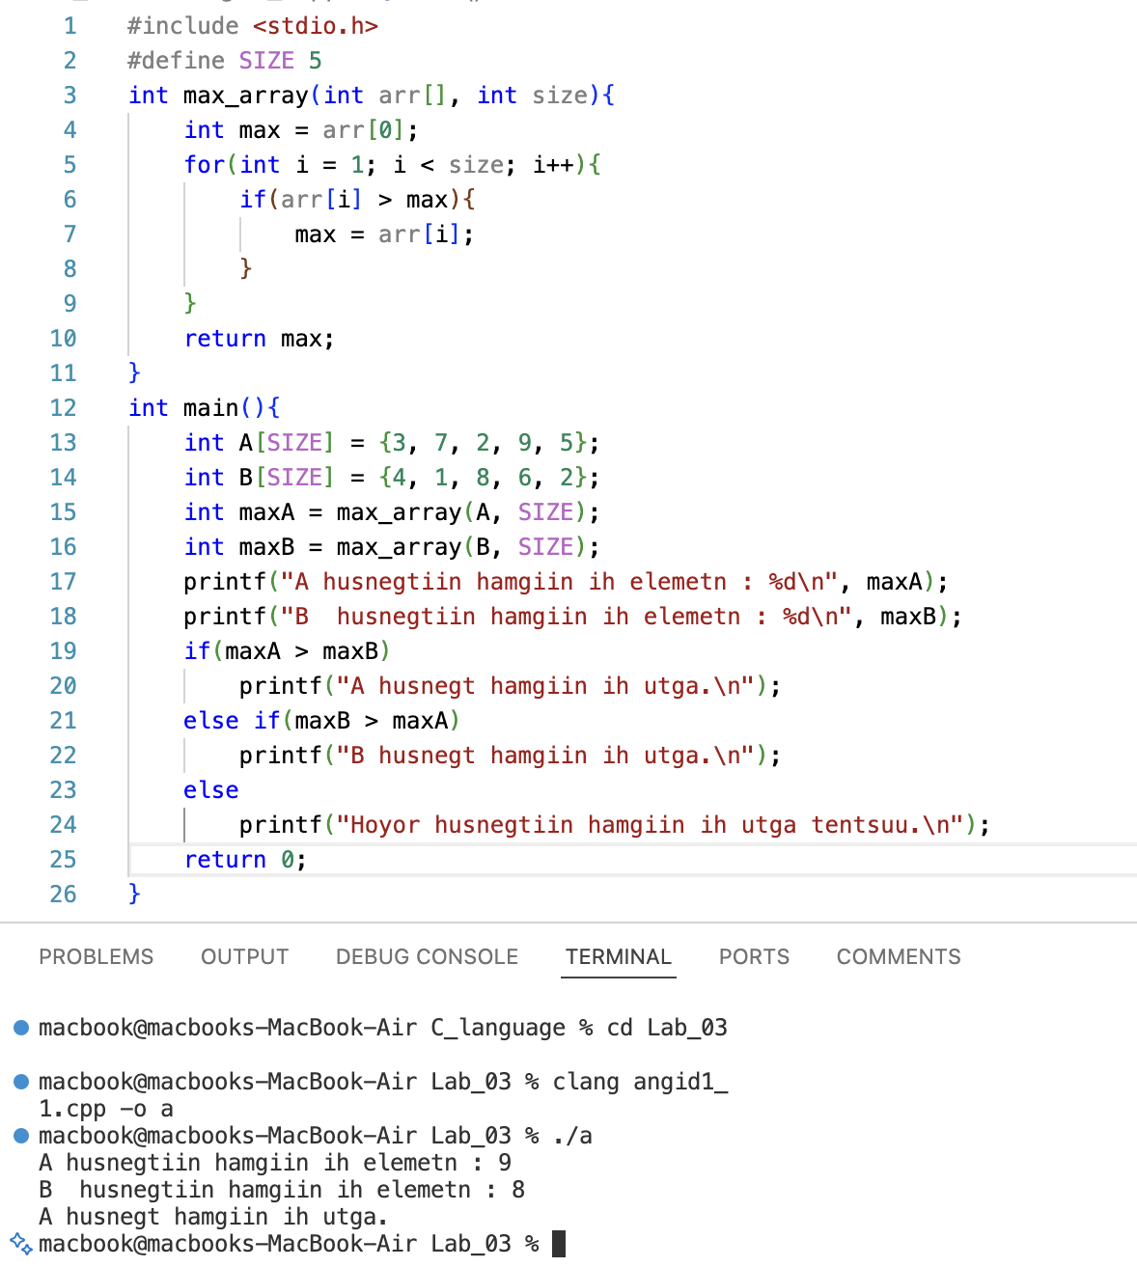
2. 5 тооны багыг буцаадаг функцийг тодорхойл. Ингэхдээ хоёр тооны багыг буцаах функцийг ашиглана уу.
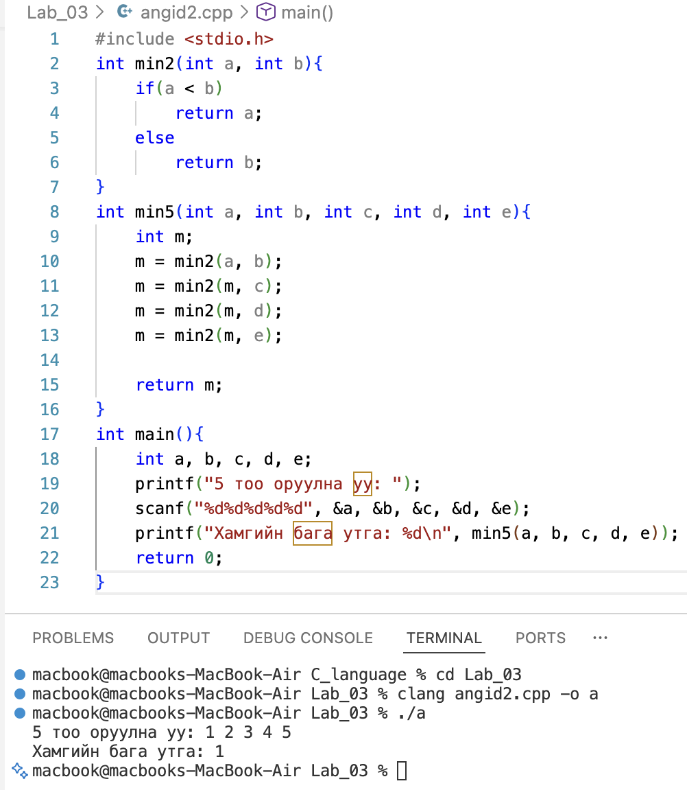

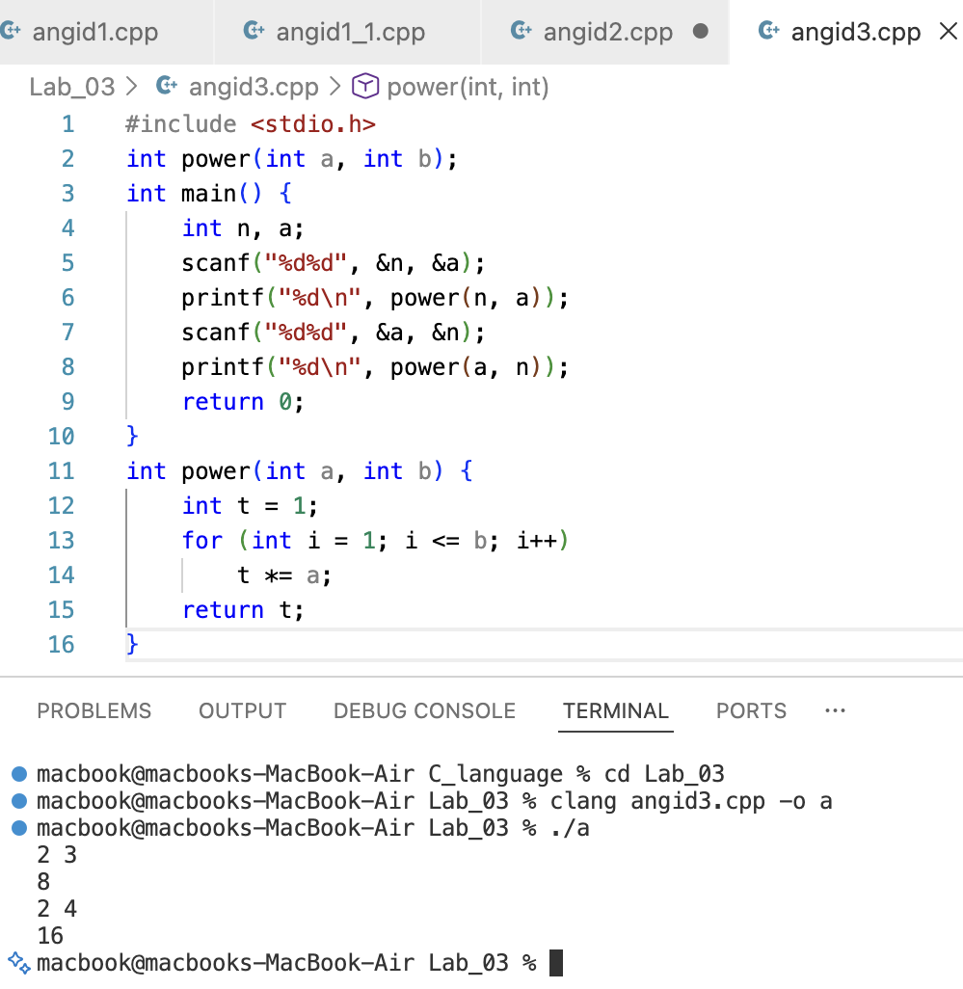
3. Доорх a^{n}-ийг олдог функцийн алдаануудыг зас.
4. Параметрээр дамжуулсан a, b -ийн хооронд орших анхны тоонуудыг олж, глобалаар зарлагдсан А хүснэгтэд хадгалж, хэдэн анхны тоо олсныг буцаадаг дараах функцийг тодорхойл. Олсон анхны тоонуудыг хэвлэн харуулна. Уг дасгалыг хийхдээ дээр тодорхойлсон prime функцийг ашиглана.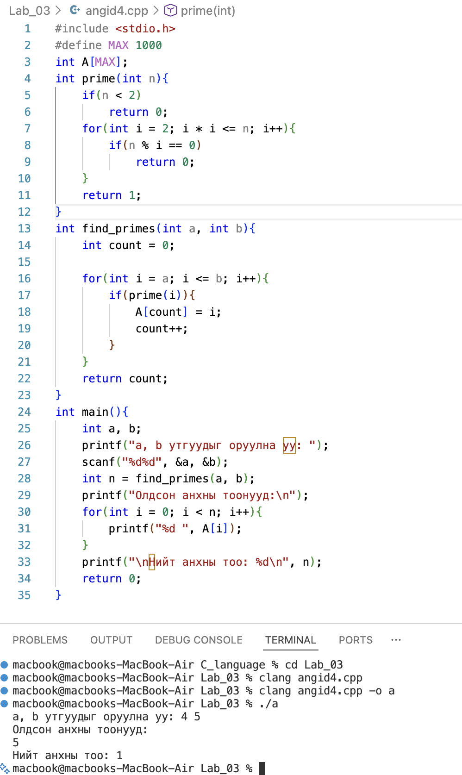

Гэрт
1. Өгөгдсөн бүхэл тоог палиндром тоо мөн байвал 1 үгүй бол 0-ийг буцаах функц тодорхойл.
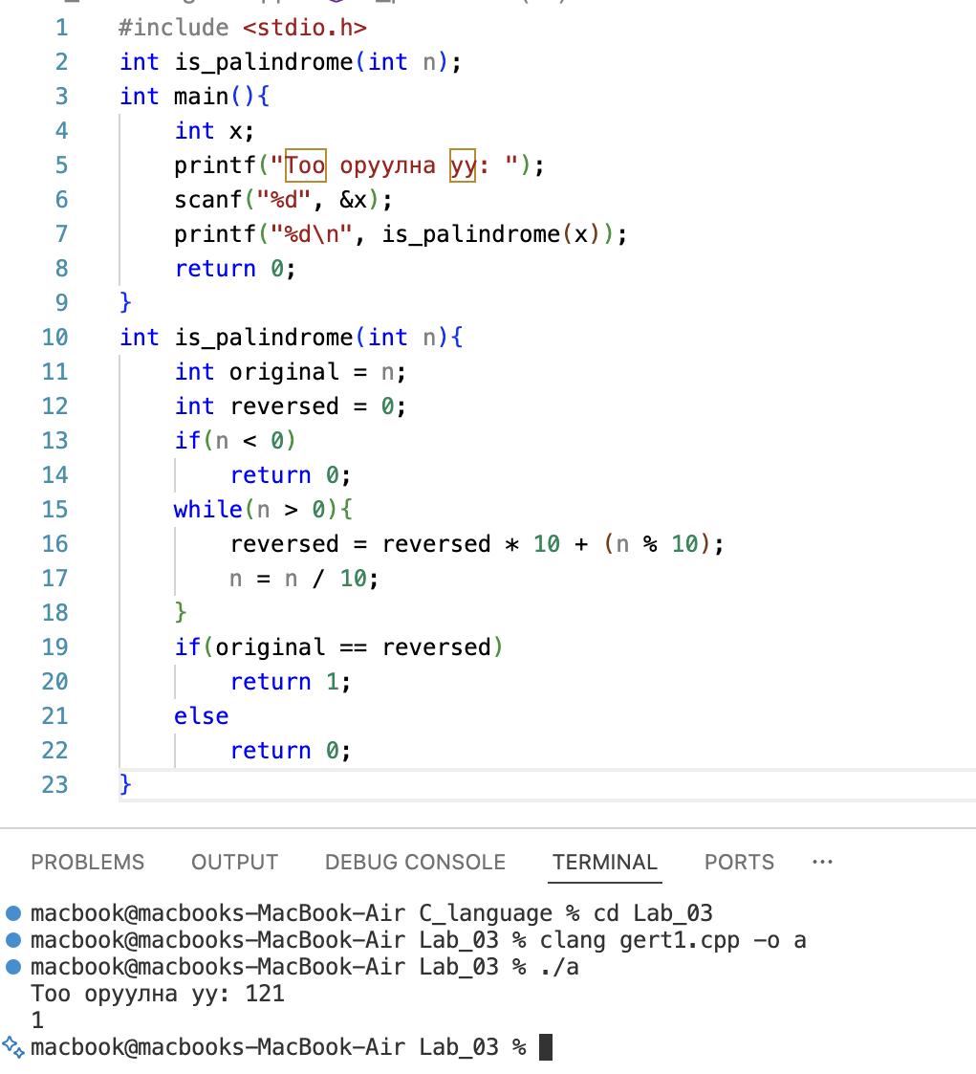
2. N тооны цифрүүдийн нийлбэрийг буцаадаг доорх хэрэглэгчийн функцийг ашиглан 1...N завсарт орших цифрүүдийнхээ нийлбэрт хуваагддаг тоонуудыг ол.
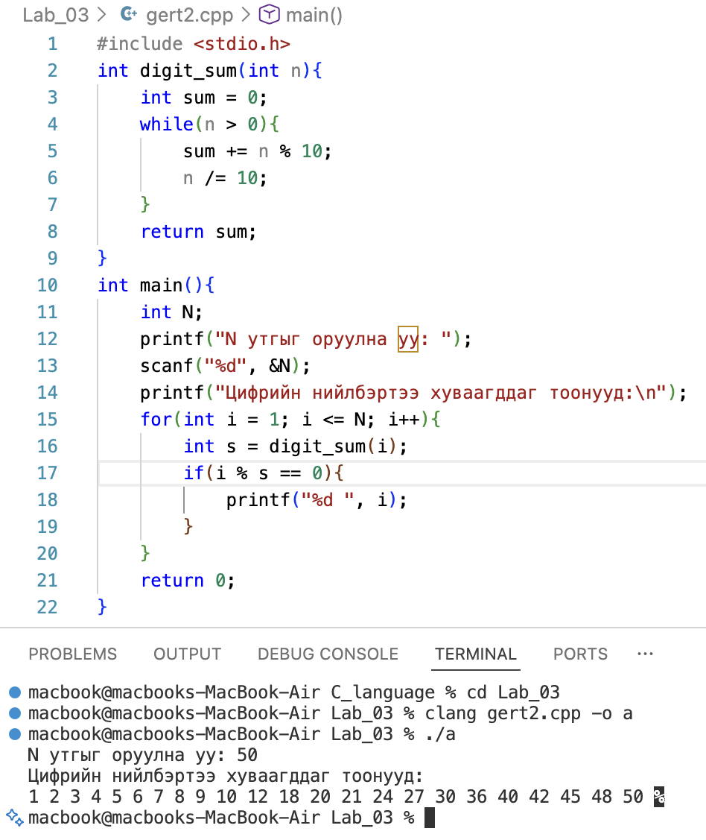
3. N тоо өгөгдөхөд дараах тэгшитгэлийн шийдийг давталт ашиглахгүй олох функц бич.
$$f\left(n\right)=n^{2}+{(n-1)}^{2}+…+1^{2}$$
